實驗十二 光電效應
一、實驗目的：
瞭解光電效應(photoelectric effect)的量子化(quantization)概念，並求出普朗克常數(Planck constant)。
二、實驗原理：
黑體輻射(blackbody radiation)實驗開啟了量子化的模型研究，經由幾個著名的實驗，確立了量子力學的地位，其中光電效應便是光量子化最著名的一個實驗，也是了解近代物理的進階。一個能量高於金屬表面束縛能的光子，才有機會從金屬表面打出電子，進而產生光電流，這是古典電磁理論所無法解釋的。
若光子的頻率為ν，則其具有的能量為hν。當光子撞擊金屬表面，要將電子從表面打出，則必須克服金屬表面拉住電子之束縛能，然後電子才能脫離金屬表面；如有多餘的能量，就變為該電子的動能。
圖一為光電管的構造示意圖，照射光源的電極因為會有電子跑出來，故稱為射極(emitter, E)；將直流電源的負極接到射極，直流電源的正極接到另一個電極，則電子便會往正極移動，形成光電流，故這個電極稱為集極(collector, C)。
將接在光電管的射極與集極間的電壓反向，稱之為減速電壓(retarding voltage)。此減速電壓若使得兩電極間的電位能差大於電子的最大動能，電子將無法達到集極，則光電流變為零，此時所加的減速電壓V，稱之為截止電位(stopping potential)。實驗結果顯示，光子的能量hν，束縛能φ 及減速電位能eV，具有如下關係：
(1)
其中，e為電子電量，V為減速電壓，h為普朗克常數，ν為入射光頻率，束縛能φ 會隨金屬不同而改變。
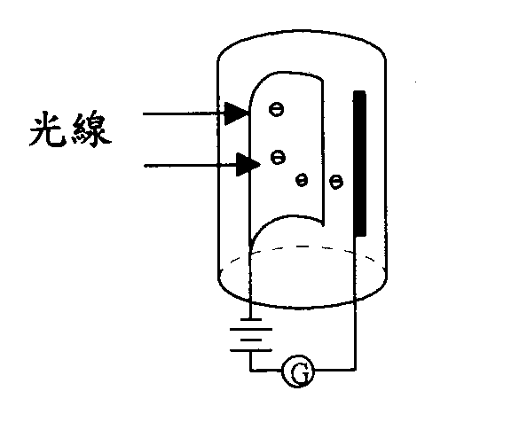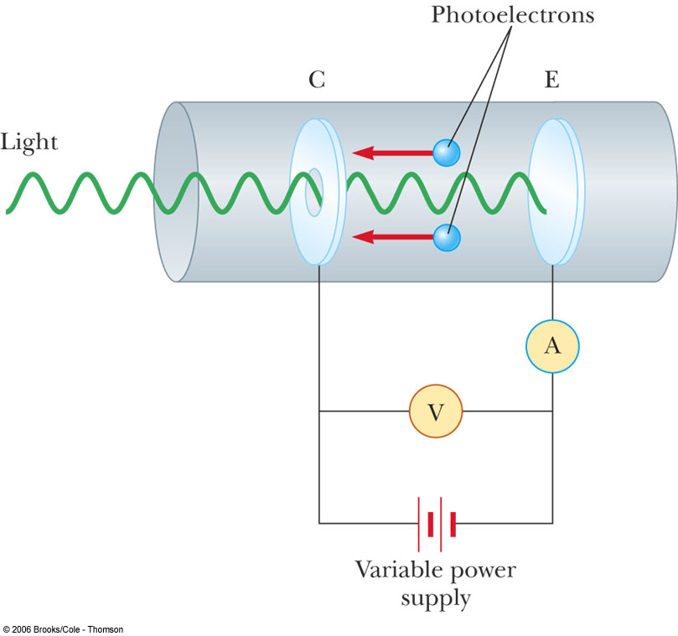
圖一、光電管的構造示意圖

三、實驗儀器：
光電效應實驗裝置、不同波長之光源
四、實驗步驟：
1. 歸零：以一塊黑色紙板蓋住光電管受光孔，打開電源，調整「Zero Adj」鈕，使電流表歸零。此時「Voltage Adj」旋鈕必須是位於零的位置，而不是在「Off」關閉的位置。
2. 調整光源，固定光源距離，使光源可以經透光孔照射到，將濾光片置於透光孔前，這時光線即經由濾光片照射在光電管上。
3. 調整實驗裝置的減速電壓旋鈕「Voltage Adj」，改變減速電壓，測量光電流，繪出以減速電壓為變數的光電流對減速電壓關係圖。
4. 測量截止電位：增加減速電壓，使電流表顯示恰好為零，此時之減速電壓即為通過該濾光片的光源波長所對應的截止電位。
5. 將減速電壓鈕「Voltage Adj」逆時針轉至「Off」，關閉電源；更換濾光片，改變入射光源波長，重複步驟3與步驟4，紀錄光電流與減速電壓。
6. 將步驟4所得到的截止電位對波長做圖，用最小方差法求出最佳擬合的直線，再從直線之斜率求得普朗克常數。
五、問題與討論：
1. 你所求得的普朗克常數h與課本上的數值是否相同？
2. 從實驗測得的束縛能，你可以判斷光電管內的金屬是什麼嗎？
3. 如將入射光電管的光源強度改變，是否其截止電位會隨著改變？
4. 如果入射光電管的光，其頻率低於光電管的截止頻率，那麼加強光源強度，是否仍可產生光電效應？
物理實驗記錄表格
實驗十二、光電效應
實驗時間： 年 月 日 姓名：________________

光源波長：λ =
編號 | 減速電壓V (V) | 光電流I (μA)
1
2
3
4
5
光源波長：λ =
編號 | 減速電壓V (V) | 光電流I (μA)
1
2
3
4
5
光源波長：λ =
編號 | 減速電壓V (V) | 光電流I (μA)
1
2
3
4
5
光源波長：λ =
編號 | 減速電壓V (V) | 光電流I (μA)
1
2
3
4
5
光源波長：λ =
編號 | 減速電壓V (V) | 光電流I (μA)
1
2
3
4
5
光源波長：λ =
編號 | 減速電壓V (V) | 光電流I (μA)
1
2
3
4
5

